

G08小组

软件工程系列课程教学辅助网站

愿景与范围文档



|  |  |  |
| --- | --- | --- |
| 文件状态：  [ ] 草稿  [ √ ] 正式发布  [ ] 正在修改 | 文件标识： | G08-Vision and scope |
| 当前版本： | V0.1 |
| 作者： | 刘向辉、陈祥斌、左文正、涂弘森、王安栋 |
| 完成日期： | 2018年11月29日 |

**版本历史**

|  |  |  |  |  |
| --- | --- | --- | --- | --- |
| 版本/状态 | 参与者 | 起止日期 | 备注 | 审核人 |
| V0.1 | 刘向辉，陈祥斌，左文正 | 2018/11/24-2018/11/29 | 完成愿景与范围初步文档。 | 涂弘森 |

目录

1.业务需求 4

1.1背景 4

1.2业务机遇 4

1.3业务目标 4

1.4成功指标 4

1.5愿景陈述 5

1.6业务风险 5

1.7业务假设与依赖 6

2.范围与限制 6

2.1主要特性 6

特性树 11

关联图 12

2.3初始与后续版本发布的范围 12

2.4限制与排除项 13

3.业务上下文 13

3.1干系人资料 13

客户 13

项目组 14

用户 14

开发组成员 14

CCB成员 15

3.2项目优先级 15

3.3部署考虑 15

# 1.业务需求

## 1.1背景

在如今信息技术发展日新月异的时代，软件行业也在蓬勃发展，尤其是在今天软件工程管理已经至关重要，现如今软件工程也作为大学中专门的学科进行教授。为了使学生和对软件工程系列课程有兴趣的同学，以及授课老师之间能更方便、及时的交流学习上的问题，学习技术以及下载相应的学习资料和技术分享，基于此，我们打算建立一个软件工程教学辅助的网站。

## 1.2业务机遇

随着互联网的发展，各种各样的网络课堂网站大量兴起，但基于软件工程系列课程专门的持续性学习，交流的社区类型网站是国内外所没有的，我们想通过这个网站让教师、学生能持续性的在这个网站上学习，并在学习上有问题能及时发问，大家能够交流探讨，资料共享，能给教师、学生带来不菲的价值。

## 1.3业务目标

我们打造的是一个仅为软件工程等一系列的网站提供教学的辅助网站，精准定位的教学方向，能够使网站的用户的学习兴趣更为统一，能够能好的交流，各抒己见。老师不仅仅只是上传教学资料的教导角色，老师和学生还可以互相分享最新的学期资料，向老师提问等。丰富该网站资源，吸引更多的对软件工程有兴趣的人来学习和交流。我们的重点是构造一个学习软件工程相关课程的社区技术交流平台，我们希望使用本网站的同学可以注重自学习能持续性地学习软件工程系列课程，同时非计算机相关专业的同学也可以有极大的兴趣学习课程，教师也能更及时、更方便的给学生解答。我们致力于为每个用户打造用户体验性好，学习交流互动好的一个社区技术交流平台。

目前网站的设定是能够满足最多200人同时在线。

## 1.4成功指标

将定义的需求的功能实现，能够满足客户的要求，并且满足各位用户代表的要求。而用户则可以流畅的使用，尽量减少bug的出现，要求不能影响正常使用。在网站运行过一段时间后会发放调查问卷，调查用户对该网站的满意度。不满意的人数在20%以下。

## 1.5愿景陈述

1. 方便教师用户的教学，使其在教学管理上更加方便，可以提高效率，老师不仅能上传和提供资料，也能通过在线答疑为学生进行答疑和在论坛中参与到学生中进行互动。
2. 学生用户不仅能得到更多的学习资料，向老师提问，向其他同学提问帮助，还能在论坛发帖进行互动，持续性的学习软件工程系列课程。
3. 使更多想要了解或学习软件工程课程的学生能清楚地了解软件工程系列课程的相关知识和授课老师的信息，产生对软件系列课程学习的兴趣。
4. 管理员在项目中起到审核，管理的操作，使整个网站运营更加的稳定。

我们希望通过这个社区技术交流平台能够让老师随时随地方便教学，学生能够注重持续性地学习课程的整个过程通过这个使更多想要了解或学期软件工程课程的学生有学习的渠道。网站专一的教学方向，可以使整个学习体系过程更系统，更完善，也更方便。

## 1.6业务风险

|  |  |  |
| --- | --- | --- |
| 业务风险 | 概率 | 影响 |
| 如果想要学习的同学比较多且在同一时间段学习，服务器可能会面临崩掉的风险 | 20% | 用户不能正常使用 |
| 如果老师及时不能上传资料 | 30% | 降低用户满意度，流失用户 |
| 如果课程答疑的时候比较多的时候可能会漏掉某条消息 | 20% | 降低用户满意度 |
| 因为上传的资料的格式问题，造成的不能上传或下载问题 | 30% | 降低用户满意度，或使流失用户 |
| 学校不同意部署网站 | 80% | 学生和老师都无法使用此网站，产生巨大的影响 |

## 1.7业务假设与依赖

1、网站能够建立，并流畅运行

2、有一定数量的学生学习

3、有一定的老师教授课程

4、如果没有老师教授课程，学生应该产生自主学习的想法

# 2.范围与限制

## 2.1主要特性

### 特性树

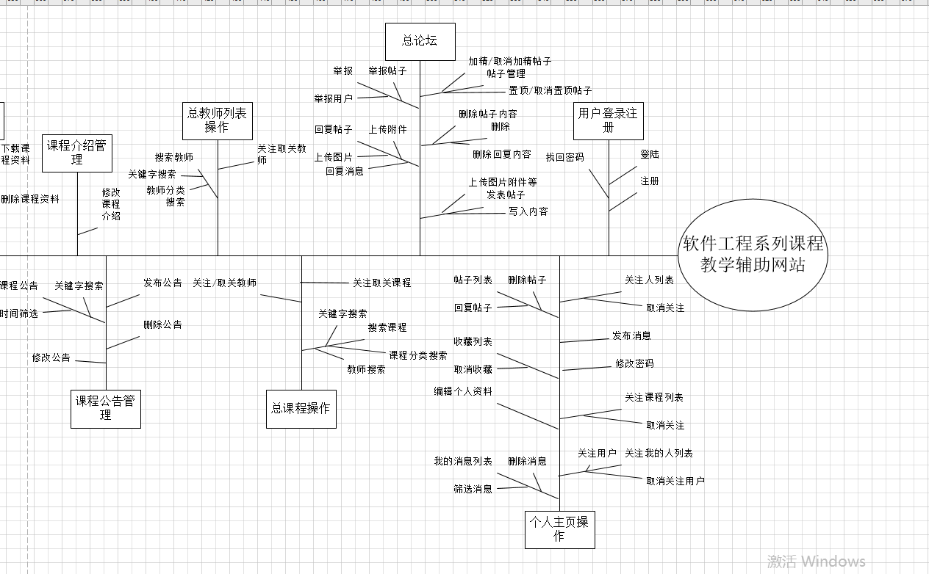

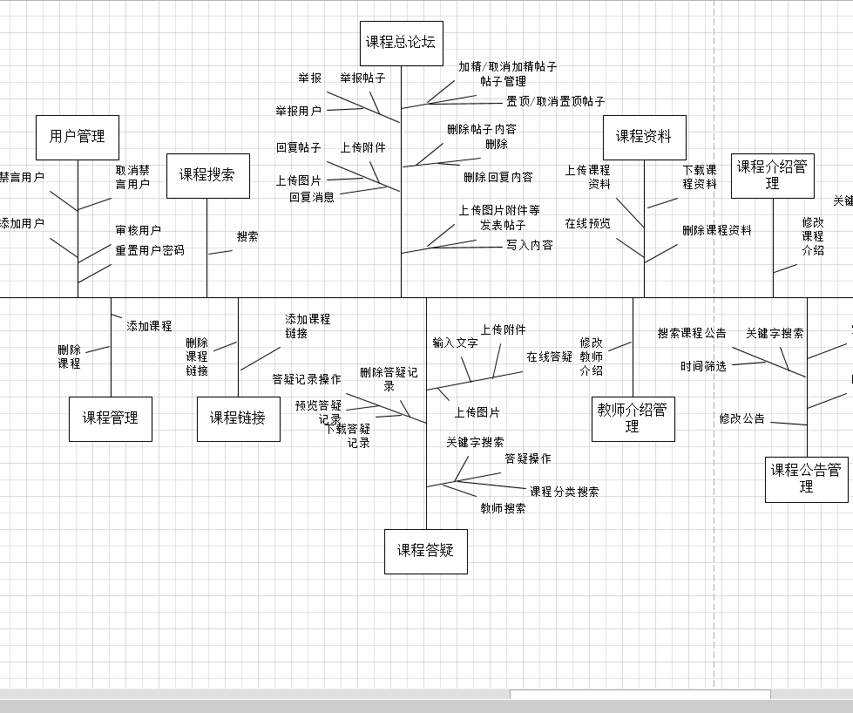

### 关联图

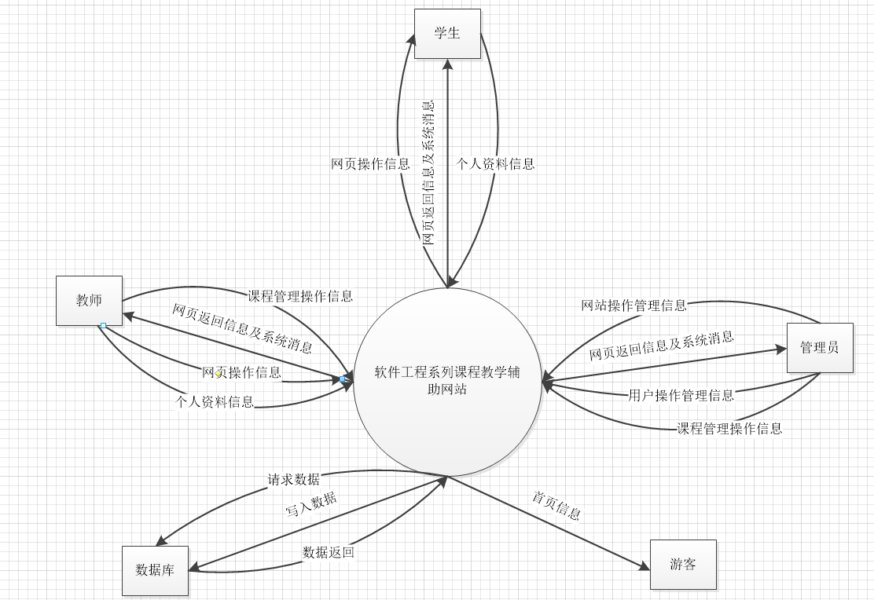

## 2.3初始与后续版本发布的范围

|  |  |  |  |
| --- | --- | --- | --- |
| 主要特性 | 发布1 | 发布2 | 发布3 |
| 注册、登录 | 仅仅可以用学号教工号和学工号和密码等信息注册、登录 | 可以使用第三方注册和登录 |  |
| 上传附件 | 一次只能上传一个文件 | 可以实现3个文件的上传 | 可以支持上传5至8个文件 |
| 聊天答疑 | 在答疑聊天室里支持文字，表情，图片和附件 | 在答疑聊天室中支持视频 |  |
| 图片格式 | 支持gif,png,jpg,jpeg,bmp常规的图片格式 | 能支持SWF,SVG,PCX,PSD等非常规图片格式 |  |
| 附件格式 | 支持doc,docx,ppt,pptx,pdf,Excel,rar,zip | 能支持avi,mp3,mp4,rmvb等主流媒体文件 |  |
| 在线支持预览格式的文件 | 支持doc,docx,ppt,pptx,pdf,Excel文件 | 能支持avi,mp3,mp4,rmvb等主流媒体文件 |  |
| 网站访问 | 可以通过PC端进行访问，也可以通过android移动端和IOS移动端进行访问 | 完整实现 |  |
| 身份认证 | 目前管理员根据注册者填写的信息进行手动的审核 | 能对注册者填写的信息进行自动的审核 |  |

## 2.4限制与排除项

1、该网站适用于浙江大学城市学院学生

2、该网站仅提供软件工程系列课程相关的教授

# 3.业务上下文

## 3.1干系人资料

### 客户

|  |  |  |  |  |  |
| --- | --- | --- | --- | --- | --- |
| 姓名 | 角色 | 分类 | 态度 | 约束 | 联系方式 |
| 侯宏伦 | 任务下达者/客户 | 开发组织以外 | 任务下达者强烈支持，严格约束 | 学生的项目经验不足，不能完全严格按照实际项目开发过程。 | houhl@zucc.edu.cn |
| 杨枨 | 需求任务下达者、监督者 | 开发组织以外 | 强烈支持任务完成 | 同时下达需求和监督多个小组 | yangc@zucc.edu.cn |

### 项目组

|  |  |  |  |  |  |
| --- | --- | --- | --- | --- | --- |
| 姓名 | 角色 | 分类 | 态度 | 约束 | 联系方式 |
| 刘向辉 | 项目经理/文档管理员 | 项目组 | 认真负责严格按照项目的要求分配任务 | 经验不足 | [31601401@stu.zucc.edu.cn](mailto:31601401@stu.zucc.edu.cn)  13073658172  QQ：923124504 |
| 陈祥斌 | 配置管理员 | 项目组 | 服从项目经理安排，认真执行 | 经验不足 | [31601387@stu.zucc.edu.cn](mailto:31601387@stu.zucc.edu.cn)  13588157085  QQ：873395777 |
| 左文正 | 业务访谈员 | 项目组 | 服从项目经理安排，认真执行 | 经验不足 | [31601379@stu.zucc.edu.cn](mailto:31601379@stu.zucc.edu.cn)  13626770108  QQ：2933862040 |
| 涂弘森 | 技术支持员 | 项目组 | 服从项目经理安排，认真执行 | 经验不足 | [31601406@stu.zucc.edu.cn](mailto:31601406@stu.zucc.edu.cn)  15958145926  QQ：1419060332 |
| 王安栋 | 会议记录员 | 项目组 | 服从项目经理安排，认真执行 | 经验不足 | [31601407@stu.zucc.edu.cn](mailto:31601407@stu.zucc.edu.cn)  13588753530  QQ：769944242 |

### 用户

|  |  |  |  |  |  |
| --- | --- | --- | --- | --- | --- |
| 姓名 | 角色 | 分类 | 态度 | 约束 | 联系方式 |
| 杨枨 | 教师用户代表 | 开发组织以外 | 强烈支持任务完成 | 同时下达需求和监督多个小组 | yangc@zucc.edu.cn |
| 张新宇 | 学生用户客户代表 | 开发组织以外 | 支持态度 | 暂无约束 | 31601233@stu.zucc.edu.cn |
| PRD-2018的同学 | 学生使用对象 | 开发组织以外 | 支持态度 | 存在不想配合的同学 | 无 |

## 3.2项目优先级

|  |  |  |  |
| --- | --- | --- | --- |
| 维度 | 约束 | 动机 | 自由度 |
| 性能 | 实现需求中的所有功能，并能流畅使用 | 开发人员学习实现的相关知识 |  |
| 质量 | 严格制定测试计划，并严格执行，发布前找外行人员进行测评。 |  |  |
| 计划 |  |  | 根据课程进度安排项目计划，还会有微调 |
| 成本 | 本项目是学生练习的项目，成本忽略 |  |  |
| 人员 |  | 小组成员5人（学生） |  |

注：驱动（driver）一个最高级别的目标。

约束（constraint）项目管理者必须操纵一个对象的限制因素。

自由度（ degree of freedom）项目管理者能权衡其它方面，进而在约束限制的 范围内完成目标的一个因素。

## 3.3部署考虑

基于Windows系统，要求配有支持协议能上网浏览器，浏览器（IE 10.0）及以上。部署在校网内，最多可同时满足200人的在线访问，平局响应响应时间小于1秒。可以通过PC端，IOS，Android移动端进行访问。